Zestawy wkrętaków do drewna
Gdzie kupić dobrej jakości zestawy wkrętaków do drewna? Na to pytanie odpowiadamy w naszym artykule, serdecznie zapraszamy do lektury.

Śrubokręty i wkrętaki

Każdy majsterkowicz i złota rączka wie, że odpowiednie narzędzia są podstawą do wykonywania jakichkolwiek prac takich jak konstruowania mebli czy domowe naprawy poszczególnych elementów wyposażenia i wykończenia mieszkania oraz domu. W każdej skrzynce narzędziowej powinieny znaleźć się zestawy wkrętaków do drewna. Jest to bowiem wysokiej jakości produkt, dzięki któremu wykonamy wszelkie domowe naprawy precyzyjnie.

Zestawy wkrętaków do drewna

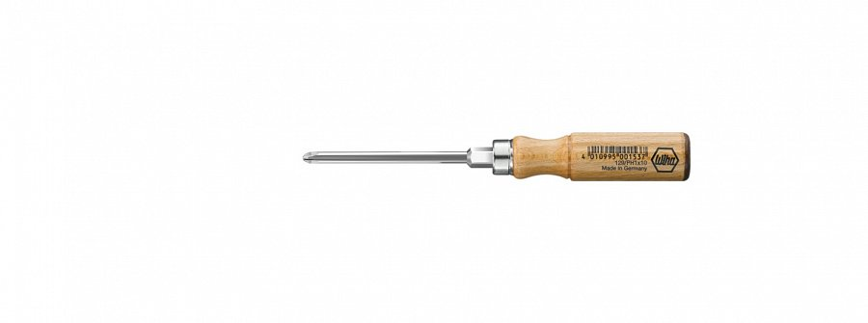
Zastanawiasz się gdzie kupić śrubokręty do drewna? Jednym z miejsc jest sklep internetowy elsklep, który oferuje zestawy wkrętaków do drewna w wielu długościach i rozmiarach. Warto wspomnieć, iż dzięki drewnianej rękojeści są to produkty ergonomiczne, które z powodzeniem zastąpią elektronarzędzia przy wszelkich naprawach. Jest to element, który powinien znaleźć się w wyposażeniu skrzynki z narzędziami każdego majsterkowicza! Dodatkowym plusem jest korzystna cena śróbokrętów oraz ich uniwersalność. Nie zapominajmy także o ty, iż fakt, że śródkoręty są wykonane z drewna zdecydowanie wpływa na ich trwałość. Jeśli więc zdecydujesz się na ich zakup z powodzeniem, będziesz mógł z nich korzystać wiele lat.

